אליעד גרין
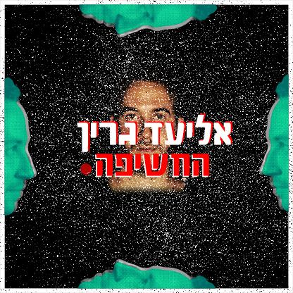
״החשיפה״

אליעד גרין מציג סינגל שלישי מתוך אלבום חדש בעברית

אליעד גרין הוא מוזיקאי, מורה לנוער עם אוטיזם ומפיק בסגנון רוק אינדי.

הסינגל החדש של אליעד - ״החשיפה״ - מדבר על הארונות הרבים מהם כל אדם צריך לצאת כדי להיות נאמן לאמת שלו. השיר מדבר את הפחד מחשיפה ובו בזמן - את הרצון להחשף ולהתקרב יותר מכל דבר אחר.

האלבום שבדרך ״מסך״ שם תחת העדשה מגוון רחב של רגשות וסיפורים מכל מיני זוויות. קרבה, ריחוק, זוגיות, כאוס פנימי וחיצוני, העומס שבשגרה, חרדה חברתית ופחד מחשיפה. ״החשיפה״ היה השיר הראשון שנכתב מתוכו.

בסוף 2018 שחרר אליעד את אלבומו הראשון, While You Were Sleeping. מאז שחרורו, אליעד מופיע ברחבי הארץ לבד ועם ״להקת״; נטע רם הבאסיסטית ורוני פאול המתופפת. בתוך מסע ההופעות התחיל אליעד לכתוב את האלבום ״מסך״, לראשונה בעברית. הטקסטים החדשים נצבעו בהפקות רוק עם טוויסט אלקטרוני מבריק ועקום בו זמנית.

צרו קשר
דף אמן בפייסבוק
אינסטגרם
ניוזלטר
בנדקמפ
יוטיוב
ספוטיפיי
green3today@gmail.com
0504545980

